
ФЕДЕРАЛЬНАЯ
НАЛОГОВАЯ СЛУЖБА

Валютный контроль

Федеральная налоговая служба информирует о том, что юридические лица и индивидуальные предприниматели обязаны уведомлять налоговые органы по месту своего учета об открытии (закрытии, изменении реквизитов) счетов (вкладов) в банках и иных организациях финансового рынка, расположенных за пределами территории Российской Федерации не позднее одного месяца со дня соответственно открытия (закрытия) или изменения реквизитов таких счетов (вкладов). А так же ежеквартально, в течение 30 дней по окончании квартала, представлять в налоговый орган отчет и документы (выписки или иные документы, выданные банком или иной организацией финансового рынка в соответствии с законодательством государства, в котором зарегистрирован банк или иная организация финансового рынка, иностранным поставщиком платежных услуг в соответствии с законодательством государства, в котором зарегистрирован банк, иная организация финансового рынка, иностранный поставщик платежных услуг), подтверждающие сведения, указанные в отчете, по состоянию на последнюю календарную дату отчетного квартала.
Отчеты и подтверждающие документы представляются юридическими лицами и индивидуальными предпринимателями следующими способами:
- в электронной форме по телекоммуникационным каналам связи через оператора электронного документооборота;
- в электронной форме через личный кабинет налогоплательщика;
- на бумажном носителе непосредственно представителем юридического лица - резидента, индивидуальным предпринимателем - резидентом либо его представителем, полномочия которого подтверждены в соответствии с законодательством Российской Федерации (в 2-х экземплярах);
- на бумажном носителе заказным почтовым отправлением с уведомлением о вручении (в 2-х экземплярах).
Подтверждающие документы представляются в той форме, в которой представляется отчет.
Формы уведомлений и отчетов размещены на главной странице официального сайта ФНС России (www.nalog.ru) в разделе «Валютный контроль».
Бесплатное программное обеспечение ФНС России «Налогоплательщик ЮЛ» для подготовки юридическим лицом и индивидуальным предпринимателем – резидентом Отчета ЮЛ, представляемого на бумажном носителе или подлежащего отправке в электронной форме, размещено на главной странице официального сайта ФНС России (www.nalog.ru) в разделе «Программные средства».
Резиденты, если иное не предусмотрено № 173-ФЗ от 10.12.2003, обязаны в сроки, предусмотренные внешнеторговыми договорами (контрактами) и (или) договорами займа, обеспечить:
- по экспортным договорам: получение от нерезидентов на свои банковские счета в уполномоченных банках иностранной валюты или валюты Российской Федерации, причитающейся за исполненные обязательства в соответствии с условиями указанных договоров (контрактов) (п. 1 ч. 1 ст. 19 Закона № 173-ФЗ от 10.12.2003);
- по импортным договорам: возврат в Российскую Федерацию денежных средств, уплаченных нерезидентам за не исполненные обязательства по указанным договорам (контрактам) (п. 2 ч. 1 ст. 19 Закона № 173-ФЗ от 10.12.2003);
- по договорам предоставления займа нерезидентам: получение от нерезидентов на свои банковские счета в уполномоченных банках иностранной валюты или валюты Российской Федерации, причитающейся в соответствии с условиями договоров займа (п. 3 ч. 1 ст. 19 Закона № 173-ФЗ от 10.12.2003).
Резидент, являющийся стороной по экспортному контракту, по импортному контракту либо по кредитному договору, должен осуществить их постановку на учет в уполномоченном банке в порядке, установленном гл. 5 Инструкции Банка России от 16.08.2017 № 181-И.
Сумма обязательств по контрактам (кредитным договорам), на которые распространяются требования о постановке на учет в уполномоченном банке, должна быть равна или превышать эквивалент:
- для импортных контрактов или кредитных договоров - 3 млн. рублей;
- для экспортных контрактов - 6 млн. рублей.
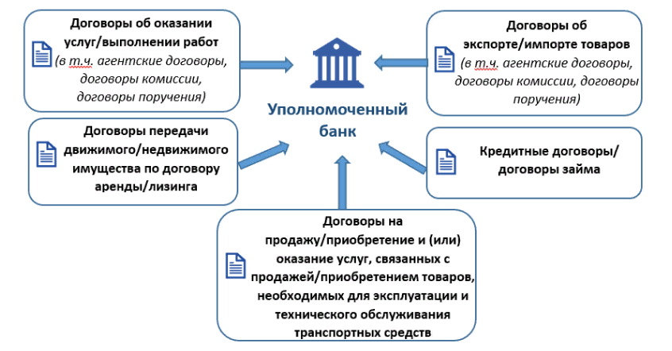
Резиденты (юридические лица, физические лица (по договорам займа с нерезидентами), индивидуальные предприниматели и лица, занимающиеся частной практикой) при осуществлении валютных операций обязаны оформлять документы, связанные с исполнением внешнеторговых договоров (контрактов), договоров займа и представлять их в уполномоченный банк в соответствии с Инструкцией Банка России от 16.08.2017 № 181-И.
В случаях, установленных Инструкцией Банка России от 16.08.2017 № 181-И, резиденты представляют в уполномоченный банк установленные ч. 4 ст. 23 Закона № 173-ФЗ от 10.12.2003 документы, связанные с проведением операций, с учетом требований к таким документам, установленных ч. 5 ст. 23 Закона № 173-ФЗ от 10.12.2003, а также справку о подтверждающих документах.
Ответственность за нарушение норм валютного законодательства предусмотрена статьей 15.25 Кодекса об административных правонарушениях.

